EXAMEN FUNDAMENTOS DE LOS COMPUTADORES Enero 2014

Nombre: DNI:

Normas de realización del examen
- No se corregirán las respuestas a lápiz.
- Las respuestas han de ser correctamente detalladas y razonadas.
- A la hora de entregar las respuestas, se entregará también esta hoja de enunciados.
- El DNI o documento de identificación similar se dejará sobre la mesa mientras se realiza el examen, y se mostrará al profesor en el momento de entregar.

1. Dado el siguiente diagrama de estados de un sistema secuencial:

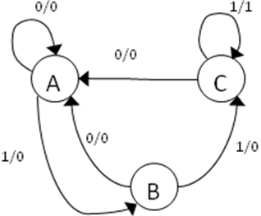

a) ¿Cuántas variables de entrada y de salida posee el sistema? (0,25 puntos).
b) ¿Cuántos biestables como mínimo hacen falta para implementar el sistema? (0,25 puntos)
c) ¿Cuál es la secuencia que detecta el sistema? ¿Permite el solapamiento? (0,5 puntos)
d) Si permite el solapamiento, explica cómo se podría modificar el diagrama para no permitirlo. Si no se permite, explica las modificaciones necesarias para permitirlo. (1 punto)
e) Tabla de estados no codificada y codificada (2,5 puntos).
f) Tablas de excitación de los biestables (2,5 puntos).
g) Ecuaciones de excitación de los biestables y ecuaciones de salida (2,5 puntos).
h) Dibujo del circuito correspondiente (0,5 puntos).

